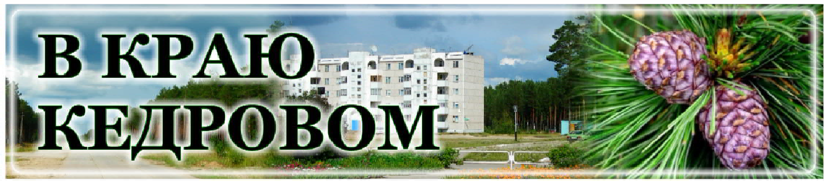
Газета г. Кедрового
№3 (1718) четверг, 18 января 2024 г.

Î ÒÅÐÐÈÒÎÐÈÈ ÃÎÐÎÄÑÊÎÃÎ ÎÊÐÓÃÀ

На территории нашего городского округа находится много благоустроенных общественных территорий, которые не остаются заброшенными и неухоженными в зимнее время. Силами рабочих по благоустройству Администрации города Кедрового по мере необхо- димости проводится уборка от снега и мусора площадей и тротуаров.
В связи с сильными снегопадами, которые прошли в начале месяца, в первую очередь очищались тротуары в городе. В ближай- шее время по мере возможности будет проводиться очистка
общественных пространств.
Призываем всех жителей и наших гостей постараться не мусо- рить на общественных территориях во всех населенных пунктах, бережно относиться к объектам благоустройства.
Администрация города Кедрового очередной раз убедительно просит родителей провести разъяснительные беседы со своими детьми об административной ответственности за порчу муниципального имущества.
Администрация города Кедрового

ÒÅÐÐÈÒÎÐÈÀËÜÍÀß ÈÇÁÈÐÀÒÅËÜÍÀß ÊÎÌÈÑÑÈß

ГОРОДА КЕДРОВОГО ТОМСКОЙ ОБЛАСТИ ИНФОРМИРУЕТ

Территориальная избирательная комиссия города Кедрового Томской области продолжает прием предложений по кандидатурам для дополнительного зачисления в резерв составов участковых комиссий №№ 297-301.
Прием документов осуществляется с 06 по 26 января 2024 года
по адресу: г. Кедровый, 1-й мкр., д.41, 2 этаж, каб. №6. Телефон для справок: 8 (38250) 35-962. График работы: рабочие дни - с 16:00 часов до 19:00 часов по местному времени, выходные дни - с 10:00 часов до 14:00 часов по местному времени.
Администрация города Кедрового

ÑÓÃÐÎÁÛ - ÍÀØÅ ÁÎÃÀÒÑÒÂÎ, ÈËÈ ÇÀ×ÅÌ ÇÀÄÅÐÆÈÂÀÒÜ ÑÍÅÃ ÍÀ ÑÈÁÈÐÑÊÈÕ ÏÎËßÕ

Зимой защита растений от вымерзания и обеспе- чение необходимого запаса почвенной влаги для мно- гих землевладельцев играют особую роль в сельско- хозяйственном цикле. Одним из способов решения этих задач является такой агротехнический прием как снегозадержание. Его суть в том, чтобы накопить на полях как можно больше снега, который по весне в
виде талой воды должен уйти в землю, принести пользу почве и, как следствие, способствовать активному росту сельскохозяйствен- ных посевов. Таким образом, проведение работ по снегозадержанию является залогом хорошего урожая. Для районов с недостаточным увлажнением почвы осенними и зимними осадками, а такие есть на юго-востоке Западно-Сибирской равнины, снегозадержание способ- ствует накоплению влаги и служит одним из средств борьбы с засу- хой. В годы с сухой весной снегозадержание содействует дружному появлению всходов, так как яровые культуры высевают в более влажную почву. Также не нужно забывать, что большое количество снега в полях делает озимые культуры более защищенными от моро- зов. Твердый наст обычно образуется под влиянием ветров и моро-
зов в течение недели. При работе снегопахов наст, разрушаясь, об- разует крупные глыбы снега. Снежные валки, сформированные из крупных глыб наста и обычного снега, как правило, ветром не разве- ваются. Сильные морозы также влияют на повышение прочности снежных валков. Эти условия позволяют проводить снегозадержа- ние в течение всей зимы с декабря до февраля. Необходимо завер- шать проведение снегозадержания к концу января - началу февраля, чтобы перехватить снег февральских и мартовских метелей.
Еще одна задача снегозадержания - предотвращение одновре- менного таяния снега в весенний период. Быстрый равномерный сход снега приводит к быстрой потере влаги. Она испаряется, стека- ет по поверхности земли. Мероприятия по снегозадержанию позво- ляют избежать равномерного таяния, тем самым избегая стекания талой воды по уклонам, способствуют накоплению влаги в почве.
Специалисты Управления Россельхознадзора по Новосибирской и Томской областям обращают внимание аграриев на важность задержания снега на полях, поскольку от этого зависит плодородие земель и качество будущего урожая.
Управление Россельхознадзора
по Новосибирской и Томской областям

×ÐÅÇÂÛ×ÀÉÍÛÅ ÏÐÎÈÑØÅÑÒÂÈß, ÑÂßÇÀÍÍÛÅ Ñ ÏÎÃÎÄÍÛÌÈ ÓÑËÎÂÈßÌÈ

Администрация города Кедрового предупреждает о возможном возникновении чрезвычайных происшествий, которые могут вызвать резкие перепады температуры, и напоминает жителям города о рисках, связанных с погодными условиями. Сильные поры- вы ветра, метели, снежные накаты, заносы, гололёдные явления способствуют росту дорожно-транспортных происшествий. Заложите в машину минимальные средства спасения - лопату, трос, топор.
В КРАЮ КЕДРОВОМ
№3 (1718) 18 января 2024 г.
1
Выходя на улицу, одевайтесь теплее и следите за тем, как одева- ются ваши дети. В холодную погоду прогулки и дальние поездки лучше отменить.
Также необходимо позаботиться о пожарной безопасности свое- го жилья. Все виды отопления (печное, газовое, электрическое) должны находиться под пристальным вниманием домовладельцев. Недопустимо оставлять без присмотра топящиеся печи и включен- ные электроприборы.
В случае пожара незамедлительно позвоните в пожарно-спаса- тельную службу по номеру 01 с городского телефона, либо 101 или 112 с сотового телефона. Номер единой дежурно-диспетчерской службы муниципального образования "Город Кедровый" 838(250)

-35-457 и 838(250)-35-196.
Главный специалист отдела ГО, ЧС и обеспечения Администрации города Кедрового Д.Д. САВРАСОВА

ÈÇÌÅÍÅÍÈß Â ÇÀÊÎÍÎÄÀÒÅËÜÑÒÂÅ Â 2024 ÃÎÄÓ: ×ÒÎ ÆÄÅÒ ÐÎÑÑÈßÍ

Уже известны многие законодательные измене- ния, которые вступят в силу в течение года. В этой статье о самых значимых и
важных для потребителей и индивидуальных предпринимателей. Новеллы касаются многих сфер жизни: финансовая и правовая под- держка, обучение, вклады и сбережения, трудовое право, и немного о медицине.

Пособия, льготы, денежные выплаты
- С 1 января пособие на ребенка сохраняется даже в том случае, если родитель выходит на работу до достижения им 1,5 лет (Федеральные законы от 19.12.2023 № 614-ФЗ и № 620-ФЗ). Те же правила будут действовать в случае работы из дома или частичной занятности (неполный рабочий день). Эта мера призвана помочь семьям с детьми.
- С 1 января родители детей с инвалидностью могут работать и одновременно получать поддержку от государства (Указ Президен- та Российской Федерации от 01.12.2023 № 912). Пособие на момент написания статьи составляет 10 000 рублей. Возможность будет предоставлена родителям, которые работают неполный рабочий день, в том числе дистанционно или на дому.
- С января увеличиваются декретные пособия и выплаты по боль- ничному. Максимальный размер пособия по беременности и родам составит 565 000 рублей, выплату по уходу за ребенком до 1,5 лет увеличат до 49 000 рублей, максимальные выплаты по больничному
- 122 000 рублей.
- С 1 января материнский капитал будут выдавать только роди- телям, которые на момент рождения ребенка являются гражданами России, а ребенок, соответственно, - гражданин России по рождению (Закон "О дополнительных мерах государственной поддержки се- мей, имеющих детей"). Размер материнского капитала при этом под- растет - он с 1 февраля будет проиндексирован с учетом инфляции на 7,5%.
- С 1 января увеличивается МРОТ - теперь он составляет 19 242 рубля (Федеральный закон от 27.11.2023 г. № 548-ФЗ).
- С 1 января в Москве вводится новый порядок расчетов за опла- ту отопления. Жители столицы будут платить из расчета среднеме- сячного потребления за 5 лет. Сделано это для того, чтобы оптимизи- ровать систему корректировки платежей (в тех случаях, где это необходимо). До этого в расчет брался один предыдущий год, в результате чего в конце года приходил перерасчет ("13-я платежка").
- С 1 июля отменяется комиссия за оплату ЖКХ для пенсионеров и нуждающихся в социальной поддержке (Федеральный закон от 19.12.2023 г. № 602-ФЗ). Эта комиссия сейчас берется кредитными организациями, операторами почтовой связи, платежными агента- ми и субагентами.
- С 1 января отменяется оплата госпошлины за нотариальное удостоверение доверенности для лиц, которые имеют право на бесплатную юридическую помощь (изменения внесены в законы "О бесплатной юридической помощи" и "Об общих принципах организа- ции публичной власти").

Налоги
- С 1 января увеличивается предельный лимит налогового выче- та по ряду оснований (Федеральный закон от 28.04.2023 № 159-ФЗ "О внесении изменений в статьи 219 и 257 части второй Налогового кодекса Российской Федерации"). Лимит вычета на лечение, покупку лекарств и собственное обучение увеличивается со 120 000 рублей до 150 000 рублей. А при расходах на обучение ребенка можно полу- чить вычет не с 50 000 рублей, а со 110 000 рублей. Это в свою очередь увеличивает максимальный размер получаемого вычета, теперь он составляет 19 500 рублей и 14 300 рублей соответствен- но.
- Возвращают налог на процент с доходов для держателей вкла- дов. Им нужно будет заплатить налог до 1 декабря 2024 года.
- С 1 января меняются сроки уплаты НДФЛ для организаций и индивидуальных предпринимателей (Федеральный закон от 27.11.2023 г. № 539-ФЗ).

Трудовое право
- С 1 января фиксируется размер максимального пособия по без- работице (вступает в силу измененный Федеральный закон от 12.12.2023 № 565-ФЗ "О занятости населения в РФ"). Оно будет составлять 12 792 рубля.
- С 1 февраля пособие в придачу будет еще индексироваться с учетом инфляции. Его будут повышать каждый год с учетом реаль- ной финансовой обстановки.
- В новой редакции закона "О занятости" появляются новые термины, которые раньше не были законодательно закреплены. (В частности - "граждане, впервые ищущие работу", "граждане, нахо-
дящиеся под риском увольнения" и т.д.). Это позволит грамотнее и справедливее решать возникающие вопросы относительно работ- ников, в том числе, занятых по "современным" формам труда.

Обучение
- С 1 сентября вводятся обязательные уроки труда в школах. Пока заявляется, что предпочтительнее универсальные программы обучения, без разделения на уроки труда для девочек и мальчиков со специфическим набором дисциплин и навыков. Соответствующие изменения внесены в Закон "Об образовании в Российской Федерации".
- Еще в прошлом году вступило в силу и сохраняется на этот год ограничение по использованию гаджетами во время уроков - телефоны и планшеты с сим-картами на занятиях запрещены за исключением случаев, когда это необходимо по состоянию здоровья ученика.

Банки, сбережения, кредиты, переводы
- С 24 июля банки будут обязаны возвращать средства, переве- денные мошенникам. Работники банков должны будут проверять сомнительные операции и приостанавливать их, если таковые обна- ружатся (Федеральный закон от 24.07.2023 г. № 340-ФЗ).
- С 1 января начинает действовать программа долгосрочных сбережений (Федеральный закон от 10.07.2023 № 299-ФЗ). Это новый финансовый инструмент, благодаря которому граждане могут увеличить свой доход в будущем и создать "подушку безопасности". Программа доступна всем совершеннолетним гражданам и являет- ся добровольной. Для участия в ней нужно заключить договор с негосударственным пенсионным фондом и хранить денежные средства не менее 15 лет. Можно заключить несколько договоров.
- С 1 января банки и микрофинансовые организации должны рассчитывать показатель долговой нагрузки заемщиков (Федераль- ный закон от 29.12.2022 № 601-ФЗ). Также их обязуют информиро- вать заемщиков о возможных рисках. Показатель долговой нагрузки рассчитывается как соотношение ежемесячного дохода и размера ежемесячного платежа (например, платеж 50 000 рублей при доходе 150 000 рублей дает ПДН 33%). Если ПДН будет составлять больше 50%, организация, выдающая кредит, должна в письменном виде уведомить о рисках, которые она на себя берет.
- С 1 января механизм кредитных каникул становится постоян- ным (об этом сообщила пресс-служба Банка России). Теперь каждый заемщик (при соблюдении определенных условий) может приостано- вить платежи на срок до шести месяцев. Раньше такие меры вводи- лись только временно в качестве финансовой поддержки.
- С 1 февраля ужесточат контроль за тем, как банки и МФО взыскивают долги (Федеральный закон от 04.08.2023 № 467-ФЗ). Федеральная служба судебных приставов получила полномочия по контролю этого вопроса. Кредитным организациям необходимо будет вести и хранить в течение трех лет записи всех разговоров с должниками.
- С 25 марта госсистема страхования вкладов будет распрос- транена на депозиты компаний-субъектов среднего и малого бизне- са. До этого подобная практика распространяется только на малые предприятия (Федеральный закон от 25.12.2023 № 655-ФЗ).
- C 1 мая можно будет переводить себе (между своими счетами) до 30 млн. рублей без комиссии (Федеральный закон от 04.08.2023
№ 482-ФЗ).

Маркировка
- С 15 января производители и импортеры пива, сидра, ряда других напитков должны наносить средства идентификации на упаковку, то есть, маркировать свою продукцию (Постановление Правительства РФ от 30.11.2022 № 2173).
- С 1 апреля вводится обязательная маркировка для верхней одежды из искусственного меха, спортивных, лыжных костюмов, некоторой спецодежды и других категорий одежды (Постановление Правительства РФ от 13 ноября 2023 г. № 1899).

Биометрия
- С 1 января можно управлять своей биометрией по принципу "одного окна" (Постановление Правительства РФ от 5 апреля 2023 г.
№ 544). Делать это будет удобно через личный кабинет на Гос- услугах. Пользователи получат возможность давать согласие на обработку биометрии, отзывать его.

Медицина
С 5 января бригады скорой помощи могут осуществлять медицинское вмешательство без согласия пациента, если есть риск для жизни (изменения в ст. 20 закона "Об основах охраны здоровья граждан"). Ранее это было возможно только после собрания консилиума, а сделать это в условиях выезда кареты скорой помощи невозможно.

Пресслужба Роскачества

«ÁÅÇÎÏÀÑÍÎÑÒÜ ÄÅÒÑÒÂÀ»

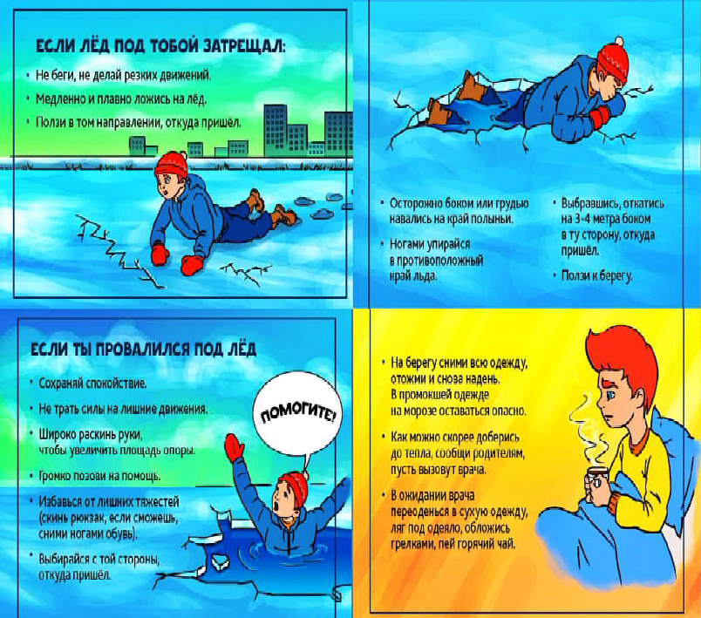
ÁÅÇÎÏÀÑÍÎÑÒÜ ÍÀ ËÜÄÓ

На замёрзших озёрах Лёд бывает непрочен, И ходить по такому Безответственно очень!

Водоёмы опасны: Может лёд провалиться, И спасать вас напрасно Вся округа примчится…

Ведь почти невозможно К полынье подобраться - Из воды будет сложно
Вас вытаскивать, братцы…

Главный специалист КДН и ЗП
А.А. ЮРЬЕВА
ÑÏÎÐÒ - ÍÎÐÌÀ ÆÈÇÍÈ

Ê ÄÂÈÆÅÍÈÞ ÃÒÎ "ÏÎÄÒßÍÓËÈÑÜ"

ÁÎËÅÅ 22 ÌËÍ ×ÅËÎÂÅÊ!
2024 год станет юбилейным для движения любителей спорта по всей стране. Только в декабре 2023 к ГТО "подтянулись" более 22 млн человек - это рекордное количество пользователей за квартал.
Дорогие друзья, мы верим, что каждая регистрация на сайте gto.ru олицетворяет надежду и желание граждан менять свою жизнь к лучшему. Вы - герои своего собственного пути к здоровью и счастью.
Пусть этот первый шаг к получению знака отличия ГТО станет мощным импульсом к стремлению вести здоровый и спортивный образ жизни.
Главный специалист МУ "Культура" Т.В. АНИСИМКОВА
ÄÂÈÆÅÍÈÅ ÏÅÐÂÛÕ

ÐÀÇÐÀÁÎÒÀÉ ÑÎÁÑÒÂÅÍÍÛÉ ÁÐÅÍÄ ÑÒÈËÜÍÎÉ ÎÄÅÆÄÛ!
Движение Первых запускает третий сезон проекта "Министерство школьной моды". Ты сможешь попробовать себя в качестве дизайнера одежды, стилиста, конструктора одежды, предпринимателя и журналиста индустрии моды.
Тебя ждут:
- около 200 образовательных видеороликов с творческими заданиями;
- итоговые конкурсные испытания после прохождения каждого курса;
- грандиозный полуфинал, куда попадут 500 лучших участников. По 100 самых модных ребят от каждого направления пройдут стажировки в лучших российских компаниях, создадут командные разработки и получат шанс попасть на финал проекта в Москве,
где пройдёт масштабный показ мод Движения.
Регистрируйся на "Министерство школьной моды" до 10 февраля на сайте мода.будьвдвижении.рф и покори Дом моды Первых!
Председатель Местного Отделения Общероссийского общественно-государственного движения детей и молодёжи "Движения Первых" в городе Кедровом Т.В. АНИСИМКОВА

- ßÍÂÀÐß
Ï

ÎÍÅÄÅËÜÍÈÊ
05.00 Доброе утро 0+
09.00, 12.00, 15.00,
18.00, 03.00 Новости
09.10 АнтиФейк 16+
09.50 Жить здорово! 16+
10.45, 12.05 Горячий лед. Фи- гурное катание. Чемпионат

22 - 28
ßÍÂÀÐß
ÏÐÎÃÐÀÌÌÀ
ÒÂ
ствие 16+
14.00 Место встречи 16+
16.45 За гранью 16+
17.50 ДНК 16+
20.00, 00.00 Т/с "ШЕФ. ВОЗВРА-
ЩЕНИЕ" 16+
00.50 Поздняков 16+
01.05 Т/с "СОЛО ДЛЯ ПИСТО- ЛЕТА С ОРКЕСТРОМ" 16+
03.20 Т/с "ВЕРСИЯ" 16+

России по прыжкам- 2024 г 0+
12.30 Х/ф "НЕ СТРЕЛЯЙТЕ В БЕЛЫХ ЛЕБЕДЕЙ" 16+
15.30, 23.20, 03.05 Подкаст.Лаб
16+
16.10 Давай поженимся! 16+
17.05 Мужское / Женское 16+
18.15 Информационный канал
16+
19.55 Куклы наследник а Тутти 16+
21.00 Время
21.45 Т/с "БОЛЬШОЙ ДОМ" 16+
22.30 Большая игра 16+
05.00, 09.30 Утро России 12+
09.00, 14.30, 21.05 Местное
время. Вести-Томск
09.55 О самом главном 12+
11.00, 14.00, 16.00, 20.00 Вести
11.30, 17.30 60 минут 12+
14.55 Наши 12+
16.30 Малахов 16+
21.20 Т/с "СКЛИФОСОВСКИЙ"
12+
23.25 Вечер с Владимиром Со- ловьёвым 12+
02.05 Т/с " ТАЙНЫ СЛЕД- СТВИЯ" 12+
03.55 Т/с "МОРОЗОВА" 16+

04.50 Т/с "УГРО" 16+
06.30 Утро. Самое
лучшее 16+
08.00, 10.00, 13.00,
16.00, 19.00, 23.35 Се-
годня
08.25, 10.35 Т/с "ПЁС" 16+
13.25 Чрезвычайное происше-
ствие 16+
14.00 Место встречи 16+
16.45 За гранью 16+
17.50 ДНК 16+
20.00, 00.00 Т/с "ШЕФ. ВОЗВРА-
ЩЕНИЕ" 16+
00.45 Х/ф "ЧОКНУТЫЕ". К ЮБИ- ЛЕЮ ЛЕОНИДА ЯРМОЛЬНИ- КА" 0+
02.30 Т/с "СОЛО ДЛЯ ПИСТО- ЛЕТА С ОРКЕСТРОМ" 16+
- ßÍÂÀÐß
Â

ÒÎÐÍÈÊ
05.00 Доброе утро 0+
09.00, 15.00, 18.00,
03.00 Новости
09.10 АнтиФейк 16+
09.50 Жить здорово! 16+
10.45, 15.30, 18.15 Информа-
ционный канал 16+
16.10 Давай поженимся! 16+
17.05 Мужское / Женское 16+
19.55 Куклы наследник а Тутти 16+
21.00 Время
21.45 Т/с "БОЛЬШОЙ ДОМ" 16+
22.35 Большая игра 16+
23.25, 03.05 Подкаст.Лаб 16+
05.00, 09.30 Утро России 12+
09.00, 14.30, 21.05 Местное
время. Вести-Томск
09.55 О самом главном 12+
11.00, 14.00, 16.00, 20.00 Вести
11.30, 17.30 60 минут 12+
14.55 Наши 12+
16.30 Малахов 16+
21.20 Т/с "СКЛИФОСОВСКИЙ"
12+
23.25 Вечер с Владимиром Со- ловьёвым 12+
02.05 Т/с " ТАЙНЫ СЛЕД- СТВИЯ" 12+
03.50 Т/с "МОРОЗОВА" 16+

04.45 Т/с "УГРО" 16+
06.30 Утро. Самое
лучшее 16+
08.00, 10.00, 13.00,
16.00, 19.00, 23.35
Сегодня
08.25, 10.35 Т/с "ПЁС" 16+
13.25 Чрезвычайное происше-
ствие 16+
14.00 Место встречи 16+
16.45 За гранью 16+
17.50 ДНК 16+
20.00, 00.00 Т/с "ШЕФ. ВОЗВРА-
ЩЕНИЕ" 16+
00.55 Т/с "СОЛО ДЛЯ ПИСТО- ЛЕТА С ОРКЕСТРОМ" 16+
03.15 Т/с "ВЕРСИЯ" 16+
- ßÍÂÀÐß
Ñ

ÐÅÄÀ
05.00 Доброе утро 0+
09.00, 15.00, 18.00,
03.00 Новости
09.10 АнтиФейк 16+
09.50 Жить здорово! 16+
10.45, 15.30, 18.15 Информа-
ционный канал 16+
16.10 Давай поженимся! 16+
17.05 Мужское / Женское 16+
19.55 Куклы наследник а Тутти 16+
21.00 Время
21.45 Т/с "БОЛЬШОЙ ДОМ" 16+
22.35 Большая игра 16+
23.25, 03.05 Подкаст.Лаб 16+
05.00, 09.30 Утро России 12+
09.00, 14.30, 21.05 Местное
время. Вести-Томск
09.55 О самом главном 12+
11.00, 14.00, 16.00, 20.00 Вести
11.30, 17.30 60 минут 12+
14.55 Наши 12+
16.30 Малахов 16+
21.20 Т/с "СКЛИФОСОВСКИЙ"
12+
23.25 Вечер с Владимиром Со- ловьёвым 12+
02.05 Т/с " ТАЙНЫ СЛЕД- СТВИЯ" 12+
03.50 Т/с "МОРОЗОВА" 16+

04.50 Т/с "УГРО" 16+
06.30 Утро. Самое
лучшее 16+
08.00, 10.00, 13.00,
16.00, 19.00, 23.35 Сегодня
08.25, 10.35 Т/с "ПЁС" 16+
13.25 Чрезвычайное происше-
ствие 16+
14.00 Место встречи 16+
16.45 За гранью 16+
17.50 ДНК 16+
20.00, 00.00 Т/с "ШЕФ. ВОЗВРА-
ЩЕНИЕ" 16+
00.50 Т/с "СОЛО ДЛЯ ПИСТО- ЛЕТА С ОРКЕСТРОМ" 16+
03.05 Т/с "ВЕРСИЯ" 16+
- ßÍÂÀÐß
×

ÅÒÂÅÐÃ
05.00 Доброе утро 0+
09.00, 15.00, 18.00,
03.00 Новости
09.10 АнтиФейк 16+
09.50 Жить здорово! 16+
10.45, 15.30, 18.15 Информа-
ционный канал 16+
16.10 Давай поженимся! 16+
17.05 Мужское / Женское 16+
19.55 Т/с "ПРЕМЬЕРА. ПРОЕКТ "ЦИВИЛИЗАЦИИ". "РОССИЯ" 12+
21.00 Время
21.45 Т/с "БОЛЬШОЙ ДОМ" 16+
22.35 Большая игра 16+
23.25, 03.05 Подкаст.Лаб 16+
05.00, 09.30 Утро России 12+
09.00, 14.30, 21.05 Местное
время. Вести-Томск
09.55 О самом главном 12+
11.00, 14.00, 16.00, 20.00 Вести
11.30, 17.30 60 минут 12+
14.55 Наши 12+
16.30 Малахов 16+
21.20 Т/с "СКЛИФОСОВСКИЙ"
12+
23.25 Вечер с Владимиром Со- ловьёвым 12+
02.05 Т/с " ТАЙНЫ СЛЕД- СТВИЯ" 12+
03.50 Т/с "МОРОЗОВА" 16+

04.50 Т/с "УГРО" 16+
06.30 Утро. Самое
лучшее 16+
08.00, 10.00, 13.00,
16.00, 19.00, 23.35
Сегодня
08.25, 10.35 Т/с "ПЁС" 16+
13.25 Чрезвычайное происше-
- ßÍÂÀÐß
ßÒÍÈÖÀ
Ï
05.00 Доброе утро 0+
09.00, 15.00 Новости
09.10 АнтиФейк 16+
09.50 Жить здорово!
16+
10.45, 15.30 Информационный
канал 16+
16.10 Давай поженимся! 16+
17.05 Мужское / Женское 16+
18.00 Вечерние Новости
18.40 Человек и закон 16+
19.45 Поле чудес 16+
21.00 Время
21.45 Голос. Новый сезон 12+
23.30 Матадор. Эдуард Савен- ко в поисках любви 18+
00.55 Подкаст.Лаб 16+
05.00, 09.30 Утро России 12+
09.00, 14.30, 21.15 Местное
время. Вести-Томск
09.55 О самом главном 12+
11.00, 14.00, 16.00, 20.00 Вести
11.30, 17.30 60 минут 12+
14.55 Судьба человека с Бори- сом Корчевниковым 12+
16.30 Прямой эфир 16+
21.30 Х/ф "ОДЕССА" 16+
23.55 Х/ф "ДОРОГИЕ ТОВАРИ- ЩИ!" 16+
01.55 Х/ф "САМАЯ ЛЮБИМАЯ"
12+
03.45 Т/с "МОРОЗОВА" 16+

04.50 Т/с "УГРО" 16+
06.30 Утро. Самое
лучшее 16+
08.00, 10.00, 13.00,
16.00, 19.00 Сегодня
08.25, 10.35 Т/с "ПЁС" 16+
13.25 Чрезвычайное происше-
ствие 16+
14.00 Место встречи 16+
16.50 ДНК 16+
17.55 Жди меня 12+
20.00 Т/с "ШЕФ. ВОЗВРАЩЕ- НИЕ" 16+
00.00 Своя правда 16+
01.50 Квартирный вопрос 0+
02.40 Т/с "АГЕНТСТВО СКРЫ- ТЫХ КАМЕР" 16+
03.15 Т/с "ВЕРСИЯ" 16+
- ßÍÂÀÐß
Ñ

ÓÁÁÎÒÀ
06.00 Доброе утро.
Суббота 12+
09.00 Умницы и умни- ки 12+
09.45 Слово пастыря 0+
10.00, 12.00 Новости
10.15 Д/ф "Непокоренные" 12+

11.05, 12.15 Х/ф "БЛОКАДА".

На 63 году ушёл из жизни Карпунин Сергей Викторович городской совет ветеранов выражает искренние соболезнования родным и близким.
"ЛУЖСКИЙ РУБЕЖ" 16+
13.25 Х/ф "БЛОКАДА". "ПУЛ- КОВСКИЙ МЕРИДИАН" 16+
14.50 Х/ф "БЛОКАДА". "ЛЕНИН- ГРАДСКИЙ МЕТРОНОМ" 16+
16.45 Х/ф "БЛОКАДА". "ОПЕРА- ЦИЯ "ИСКРА" 16+
18.00 Вечерние Новости
18.20 Своя колея 16+
19.55 Кто хочет стать милли- онером? 12+
21.00 Время
21.35 Сегодня вечером 16+
23.25 Д/ф "Блокадное рондо" 16+
00.30 Подкаст.Лаб 16+
05.00 Утро России. Суббота 12+
08.00 Местное время. Вести- Томск
08.20 Местное время. Суббота
08.35 По секрету всему свету 12+
09.00 Формула еды 12+
09.25 Пятеро на одного 12+
10.10 Сто к одному 12+
11.00, 17.00, 20.00 Вести
11.30 Доктор Мясников 12+
12.35 Иван Зубков. Спаситель Ленинграда 12+
13.20 Т/с "СЕДЬМАЯ СИМФО- НИЯ" 12+
17.50 Привет, Андрей! 12+
21.00 Х/ф "КРИК ТИШИНЫ" 6+
22.35 Концерт-Реквием к 80- летию полного освобождения Ленинграда от блокады. Пря- мая трансляция из Санкт-Пе- тербурга
00.05 Х/ф "СВЕТЛАНА" 12+
03.35 XXII Торжественная цере- мония вручения Националь- ной кинематографической премии "Золотой Орёл". Транс- ляция

04.50 Т/с "УГРО" 16+
06.20 Жди меня 12+
07.20 Смотр 0+
08.00, 10.00, 16.00 Се-
годня
08.20 Поедем, поедим! 16+
09.20 Едим дома 0+
10.20 Главная дорога 16+
11.00 Живая еда с Сергеем Ма- лозёмовым 12+
12.00 Квартирный вопрос 0+
13.00 Основано на реальных событиях 16+
15.00 Своя игра 0+
16.20 ЧП. Расследование 16+
17.00 Следствие вели... 16+
19.00 Центральное телевиде-
ние 16+
20.20 Ты не поверишь! 16+
21.20 Секрет на миллион 16+
23.25 Международная пилора-
ма 18+
00.10 Захар Прилепин. Уроки русского 12+
00.50 Квартирник НТВ у Маргу- лиса 16+
02.15 Дачный ответ 0+
03.05 Т/с "ВЕРСИЯ" 16+
- ßÍÂÀÐß

ÎÑÊÐÅÑÅÍÜÅ
Â
06.00, 10.00, 12.00
Новости
06.10, 00.50 Подкаст-
.Лаб 16+
06.55 Играй, гармонь люби- мая! 12+
07.40 Часовой 12+
08.10 Здоровье 16+
09.20 Мечталлион. Нацио-
нальная Лотерея 12+
09.40 Непутевые заметки 12+
10.10 Играем свадьбу! 12+
11.05 Жизнь других 12+
12.15 Повара на колесах 12+
13.10 Видели видео? 0+
14.00 Х/ф "ИЩИТЕ ЖЕНЩИНУ"
12+
16.55 Д/ф "Я-счастливчик! До сих пор..." 16+
18.00 Вечерние Новости
19.00 Лучше всех! Новый сезон 0+
21.00 Время
23.00 Т/с "КОНТЕЙНЕР" 16+
06.10 Х/ф "СИНДРОМ НЕДО- СКАЗАННОСТИ" 12+
08.00 Местное время. Воскре- сенье
08.35 Когда все дома 12+
09.25 Утренняя почта 12+
10.10 Сто к одному 12+
11.00, 17.00 Вести
11.35 Большие перемены 12+
12.35 Блокада. День 901-й 16+
13.20 Т/с "СЕДЬМАЯ СИМФО- НИЯ" 12+
17.50 Песни от всей души 12+
20.00 Вести недели
22.00 Москва. Кремль. Путин 12+
22.40 Воскресный вечер с Вла- димиром Соловьёвым 12+
01.30 Ленинградская симфо- ния на берегу Невы. К 80-ле- тию исполнения в блок адном городе

04.50 Т/с "УГРО" 16+
06.30 Центральное
телевидение 16+
08.00, 10.00, 16.00
Сегодня
08.20 У нас выигрывают! 12+
10.20 Первая передача 16+
11.00 Чудо техники 12+
12.00 Дачный ответ 0+
13.00 НашПотребНадзор 16+
14.05 Однажды... 16+
15.00 Своя игра 0+
16.20 Человек в праве с Анд- реем Куницыным 16+
17.00 Следствие вели... 16+
18.00 Новые русские сенсации 16+
19.00 Итоги недели
20.20 Х/ф "ХАМЕЛЕОН" 16+
00.25 Звезды сошлись 16+
02.00 Основано на реальных событиях 16+
03.25 Т/с "ВЕРСИЯ" 16+

Ï Î Ç Ä Ð À Â Ë ß Å Ì !

Тайгунова Александра Валентиновича
с 70-летним юбилеем поздравляем!
Желаем чудесного настроения на каждый день, бодрос- ти и энергии! Пусть счастливой будет жизнь, наполненная добром, здоровьем и радостью!
Городской совет ветеранов
Î Á Ú ß Â Ë Å Í È Å
ПРОДАМ
Продам 2-комнатную квартиру, дом 40, 5 этаж. Частично с мебелью. Цена 350 тысяч рублей. Торг. Контактный телефон: 8-913-883-3693
На правах рекламы
ÏÀÑÑÀÆÈÐÑÊÈÅ ÏÅÐÅÂÎÇÊÈ
ИП АКИМОВ М.М. "Каролина". Ежедневные пассажирские перевозки по маршруту Кедровый - Томск - Кедровый на микроавтобусе "ToyotaRegius". Выдаются билеты, электронные чеки.
Цена билета взрослого 2200 рублей, детского - 2000 рублей. Предварительная запись по телефону диспетчера: 8-913-885-8231.

ИП "Верхунова Александра Георгиевна". Ежедневные пассажирские перевозки на а/м Газель по маршруту Томск - Кедровый - Томск. Выдаются билеты, электронные чеки.
Стоимость проезда составляет 2200 рублей. Детям до 7 лет 2000 рублей. Телефон диспетче- ра:8-913-800-0587.
На правах рекламы

19 ßÍÂÀÐß 2024 ÃÎÄÀ ÏÐÀÂÎÑËÀÂÍÛÅ ÂÅÐÓÞÙÈÅ ÎÒÌÅ×ÀÞÒ ÏÐÀÇÄÍÈÊ

19 января 2024 года православные верующие отмечают празд- ник Крещения Господня, или Богоявления (6 января по старому стилю).
Как праздновать Крещение? Какие традиции и приметы связаны с этим праздником? И обязательно ли нырять в прорубь в крещен- скую ночь?
Крещение Господне, или Богоявление - один из 12 главных празд- ников, которые отмечаются православной церковью. Согласно Евангелию, в этот день празднуется крещение Иисуса Христа в реке Иордан.
В 2024 году Крещение Господне отмечается 19 января. Канун праздника - 18 января - называется Крещенским сочельником.

История праздника
Согласно Евангелию, после странствий в пустыне пророк Иоанн Предтеча вышел к реке Иордан, в которой иудеи традиционно совер- шали религиозные омовения. Здесь он стал говорить народу о пока- янии, рассказал про крещение для оставления грехов и начал крестить людей в водах.
Когда Иисусу Христу было 30 лет, он также пришел к реке Иордан и попросил Иоанна крестить его. Во время крещения случилось чудо: с небес на Христа сошел Святой Дух в виде голубя. При этом все услышали слова Бога Отца: "Сей есть Сын Мой возлюбленный, в Котором Мое благоволение". И если пророк Иоанн знал, что перед ним Господь, то народ, который видел сие, уверовал еще больше.
Считается, что в этом событии людям была явлена Святая Троица: Бог Отец - голосом с неба, Бог Сын - крещением от Иоанна в Иордане, Бог Дух Святой - снизошедшим на Иисуса Христа голубем. После таинства Крещения Христос на 40 дней удалился в пусты- ню, где постился и трижды был искушаем дьяволом, но остался
крепок.

Традиции
На Крещение по всей России проходят богослужения и крещен- ские купания в прорубях и купелях. Впрочем, купание остается для верующих исключительно добровольным делом. Главное для хрис- тиан на Крещение - посетить службу в церкви, исповедоваться, причаститься и принять крещенскую воду.
В Крещенский сочельник православные также соблюдают стро- гий пост и садятся ужинать только с вечерней зарей.

Где взять святую воду на Крещение
Главная традиция праздника - освящение воды, которое происхо- дит в храмах и на водоемах. Воду освящают дважды: накануне - 18 января и непосредственно в Крещение - 19 января - на литургии. В праздник верующие окропляют святой водой каждый угол своего дома. Считается, что святая вода в этот праздник обладает чудо- действенными свойствами и способна исцелять от болезней. По преданию, святой в Крещение становится не только вода, но и снег.

Когда появилась традиция нырять в прорубь
Крещенские купания - старая традиция, существующая в России, Белоруссии, на Украине и в других странах. Верующие считают, что такой обряд очищает душу и приближает их к Богу. По традиции, на Крещение обязательно нужно помыться и смыть с себя грехи.
Хотя купание в холодной воде в Крещение не является церков- ным обрядом. Церковь учит, что грехи смываются только покаянием через таинство исповеди.

Как влияет погружение в ледяную воду на организм
Во время погружения в холодную воду сужаются сосуды, и кро- веносная система человека выполняет своеобразную гимнастику.
Из-за холода образуется "гусиная кожа". После этого сосуды рас- ширяются, а кожа краснеет. Кровь в организме приливает и отлива- ет, из-за чего задействуются все капилляры. Человек начинает бодро себя чувствовать, не замечая холода. После такой встряски иммунная система начинает работать в усиленном режиме, отме- чают эксперты.
Однако, все индивидуально, и сначала следует посоветоваться с врачом.

Стоит ли нырять в прорубь
Врачи напоминают, что при наличии противопоказаний от ныря- ния в купель лучше отказаться. К противопоказаниям относят заболевания сердечно-сосудистой и нервной систем, дыхательных путей, желудочно-кишечного тракта, мочеполовой системы, воспа- лительные заболевания носоглотки, а также эндокринные заболева- ния. Также не рекомендуется купаться в проруби беременным женщинам и пожилым людям.
Купаться в холодной воде советуют исключительно здоровым людям. Гораздо важнее в Крещение соблюсти пост, сходить на исповедь, причаститься и испить святой воды. Если же человек физически не готов к купанию, то можно с благоговением умыться крещенской водой.

Можно ли купать в проруби детей
Маленьким детям не рекомендуется купаться в проруби, посколь- ку у них неустойчивая система терморегуляции. Тонкий слой подкожно-жировой клетчатки не способен защитить детский организм от переохлаждения, которое может спровоцировать различные заболевания. Врачи особенно не одобряют купание в проруби детей в возрасте до 7 лет.
Ребенка без признаков заболеваний лучше обтирать дома святой водой комнатной температуры.

Как правильно нырнуть в прорубь
Во время купания врачи рекомендуют соблюдать несколько правил. Прежде всего, место для купания должно быть оборудовано, а рядом должны находиться профессионалы, которые смогут оказать помощь в случае необходимости.
За час-два до купания следует поесть, а перед заходом в воду сделать небольшую зарядку и измерить давление - если показатели выше 140/90, от купания лучше отказаться.
Раздеваться рекомендуется постепенно, а само купание не должно длиться более минуты. После выхода из воды необходимо промокнуть тело полотенцем, пройти в теплое помещение и переодеться в заранее подготовленную одежду.

Подготовка к крещенским купаниям
Для того чтобы окунуться в прорубь или купель в крещенскую ночь без проблем для организма, необходимо заранее его подгото- вить. Врачи рекомендуют начать закаляться еще летом, постепенно снижая градус температуры воды, комфортной для тела.
Однако, по словам экспертов, если смена температуры происхо- дит в виде стресса, возникает риск обострения хронических заболе- ваний.
Для 98% людей погружение в прорубь - это не обычное состоя- ние. Но если человек предварительно закален, то процедура прохо- дит без проблем.

Почему на Крещение часто стоит мороз
Сильные морозы на Крещение - частое явление, однако оно зависит не от праздника, а от климатических особенностей. По словам экспертов, в эти дни начинает властвовать антициклон под названием Азиатский. В областях высокого атмосферного давления становится тихо и сухо, никакой влажности, следовательно, те воздушные потоки, которые находятся недалеко от поверхности, становятся куда холоднее, и люди это ощущают в виде так называ- емых крещенских морозов.

Приметы в Крещение
Если на Крещение солнечно - значит, лето будет жарким.
Если в праздник нет морозов - грядут потрясения и большие перемены в мире.
Пасмурная ночь предвещает плохой урожай.
Если ночью видны звезды - значит, ждать осенью много грибов.
Если звезды в крещенскую ночь светят ярко, то это сулит хороший приплод овец.
Если в момент, когда священник опустит крест в прорубь, пойдет снег - значит, год будет урожайным.

Готовим крещенское сочиво
Согласно давней традиции, накануне Крещения во многих семьях готовят сочиво. Это очень вкусное и полезное блюдо. Для его приго- товления понадобятся:
200 граммов зерен пшеницы; 30 граммов очищенных орехов; 150 граммов мака;
50 граммов изюма; сухофрукты и мед по вкусу.
Промытую пшеницу необходимо залить горячей водой и варить на медленном огне. Крупа должна хорошо развариться и стать мягкой. Параллельно следует запарить мак, после чего растереть его и добавить к нему все ингредиенты и половину стакана кипяче- ной воды. После соединить с вареной пшеницей.
Блюдо подается на стол в охлажденном виде. Трапезничать можно только после выноса свечи после литургии утром и первого прича- щения крещенской водой.

Что нельзя делать в Крещение
Считается, что в Крещение не нужно заниматься уборкой, а также мыть посуду, стирать и гладить.
Стоит также в этот день обойтись без ссор и конфликтов.
По приметам, также в Крещение не нужно выносить что-либо из дома, даже мусор. Мусор выбросить лучше заранее или же после светлого праздника.
Стоит отказаться от алкоголя, сквернословия и сплетен.
Не стоит посещать кладбище в Крещение, если только это не связано с желанием почтить память родственника, ушедшего из жизни 18 или 19 января.
Информация взята из открытых источников

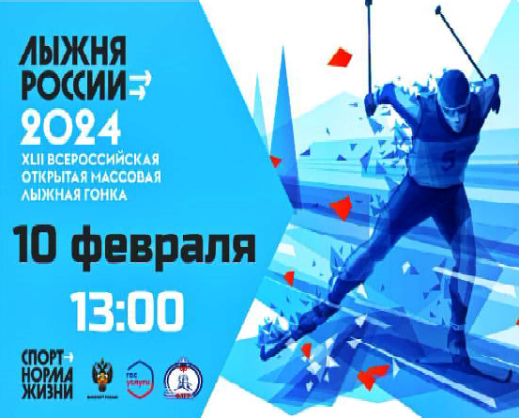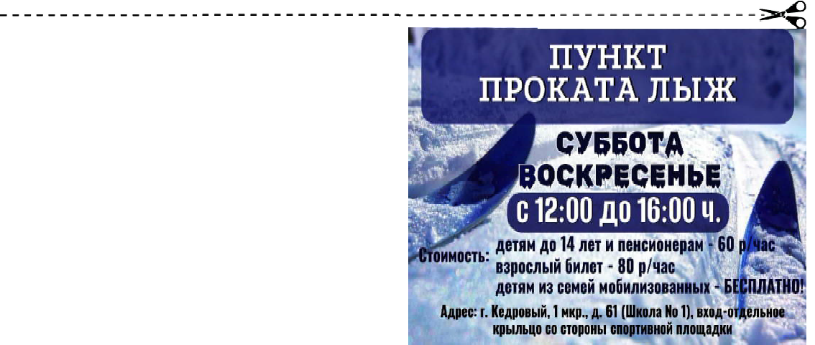

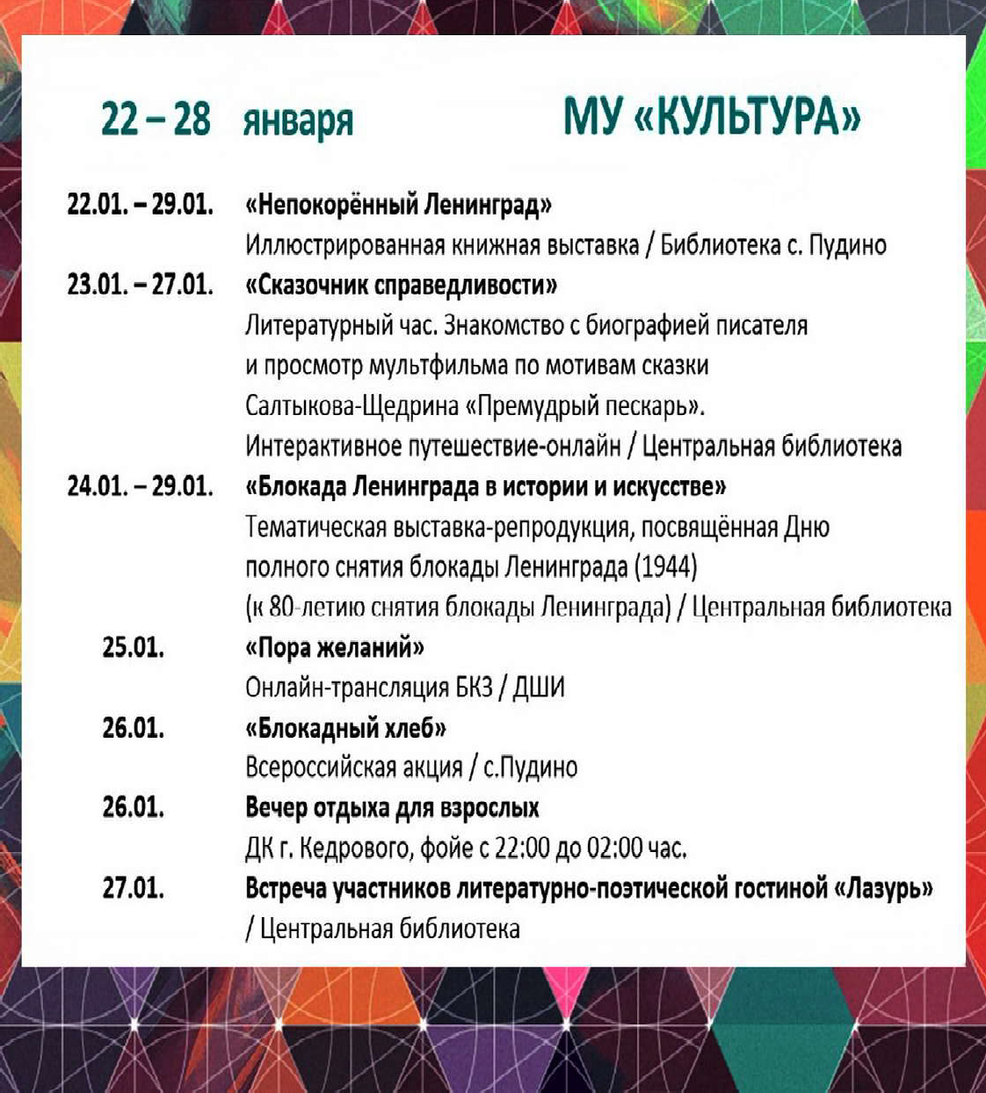
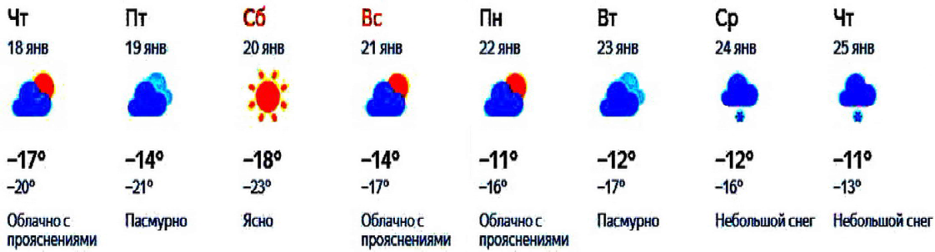
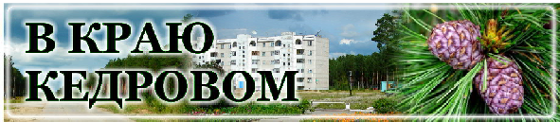
ÏÐÎÃÍÎÇ ÏÎÃÎÄÛ
НАШ АДРЕС:
636615, г. Кедровый, 1 мкр-н., д.61 (школа). Тел. (8-38250) 35-115
E-mail: vkedr@tomsk.gov.ru
Выходит еженедельно по четвергам. Цена свободная.
Тираж 200 экз.
Учредитель газеты Муниципальное образование
«Город Кедровый»
Компьютерная верстка: Корницел Е.А. От й.
печатано на ризографе RISO, г. Кедровы
Ответственный за выпуск ШАП
ОВАЛОВА Е.П.
Подписано в печать 17.01.2024
За достоверность информации ответственность несут авторы публикаций, за рекламу и объявления - рекламодатели

